.

本科生毕业设计（论文）

论文题目 基于音频信息的生命探测仪的研究

作者姓名 马蒙蒙
专 业 测控技术与仪器
指导教师 郑德忠教授

2018年6月

燕山大学本科生毕业设计（论文）

基于音频信息的生命探测仪的研究

学院 | ： | 电气工程学院
专业 | ： | 测控技术与工程
姓名 | ： | 马蒙蒙
学号 | ： | 140103020154
指导教师 | ： | 郑德忠
答辩日期 | ： | 2018年6月

摘 要
生命探测仪在近些年代的灾后搜救和生命体征信息的搜索中越来越备受人们关注，但同时市场上对应的生命探测仪的价格都很高昂，为了使用最低成本和应用相关的知识来实现一种生命探测仪的设计。本篇论文选择众多生命探测仪中的一种“音频生命探测仪”作为研究题目，来完成一个基于音频信息生命探测仪的系统。整个系统以单片机为核心，以音频信号传感器利用单片机的模数转化采样外设（ADC）来实现信号的输入获取。通过采集幸存生命在灾后废墟之下被动呼救的音频信号来作为生命探测仪的生命体征信号。通过音频采集设施来实现音频信号到电信号的转换，使用模拟放大电路进而提升微小电信号的模拟放大。主处理器使用ST公司的STM32F103ZET6单片机芯片进行对携带音频信息的电压信号的采样，通过使用数字有限滤波器（FIR）滤波器对采集到的信号进行带通滤波去除掉一些干扰的噪声信号，通过对应的计算分析和相关的数字信号处理知识来实现有效音频信号的判断，为了进一步获知生命状况，在设计中补充加入了一个语音采集部分，通过在判断有疑似生命活动的情况下，实时采集到废墟下的音频信息，并通过VS1053 模块来实现音频信息的自动编解码和播放，同时将采集到的音频信息以WAV格式音频文件保存到SD卡中，实现数据的管理和备份，方便了后续的数据调用和搜救平台监管。
整个音频生命探测仪可以通触摸屏的按压触摸来完成各种操作，同时我们设计了采样数据值的动态显示和数据处理前后的动态浮点波形的显示。在发现疑似有生命信息存在的时候会通过蜂鸣器的报警来提醒使用者，使用者可以根据对应的情况来决定是否启用语音侦测来进行搜救地点的音频信息播放。同时也可以通过录制和保存来实现对某一时刻进行录音备份。在考虑到音频信号传感器采集到的信号会因为有线传输的距离而导致信号增益的下降，本篇论文同时提出了基于NRF24L01模块的无线信号通信传输的方法。
关键词：STM32F103ZET6；音频信号传感器；数字信号处理；触摸屏；动态显示；无线传输

Abstract
Life-sound detectors have attracted more and more attention in the search and rescue of post-disaster and information on vital signs in recent years, but at the same time, the prices of corresponding life detectors in the market are very high, and they are implemented in order to use the lowest cost and apply related knowledge. A life detector design. This dissertation selects one of many life detectors as the research topic to complete a system based on audio information life detectors. The whole system takes the single-chip microcomputer as the core, and the audio signal sensor uses the modulus conversion sampling peripheral (ADC) of the single-chip microcomputer to realize the signal input acquisition. By collecting the audio signals of surviving life passively calling for help under the ruins after the disaster, the life detector signals the vital signs. The conversion of audio signals to electrical signals is achieved through audio collection facilities, and analog amplification circuits are used to further enhance analog amplification of small electrical signals. The main processor uses the STMicroelectronics STM32F103ZET6 MCU chip to sample the voltage signal carrying the audio information. By using a digital finite filter (FIR) filter, the collected signal is band-pass filtered to remove some disturbing noise signals. Corresponding calculation and analysis and related digital signal processing knowledge to achieve effective audio signal judgment, in order to further understand the life condition, added a voice acquisition part in the design, through the real-time acquisition in the case of the determination of suspected life activities Audio information under the rubble and through VS1053 The module realizes the automatic encoding, decoding and playing of audio information. At the same time, the collected audio information is saved in the WAV format audio file to the SD card to implement data management and backup, which facilitates the follow-up data supervision and search and rescue platform supervision. The entire audio life detector can perform various operations through the touch of a touch screen. At the same time, we design dynamic display of sampled data values and display of dynamic floating point waveforms before and after data processing. When it is found that there is suspected life information, the user will be alerted by the buzzer alarm, and the user can decide whether to enable the voice detection to perform the audio information playback at the search and rescue site according to the corresponding situation. At the same time, it is also possible to record backups at a certain time by recording and saving. Considering that the signal collected by the audio signal sensor will cause the signal gain to decrease due to the distance of the wired transmission, this paper also proposes the method of wireless signal communication transmission based on the NRF24L01 module.

Keywords: STM32F103ZET6; Audio signal sensor; digital signal processing; touchscreen; dynamic display; wireless transmission;

目 录
摘 要 I
Abstract II
目 录 IV
第1章 绪 论 1
1.1引言 1
1.2 选题背景及研究的目的和意义 1
1.3 国外研究现状 2
1.4 国内发展与应用 3
1.5 音频信息的采集过程 3
1.6 本章总结 4
第2章 总体方案的论证与设计 5
2.1引言 5
2.2 硬件模块的选型和论证 5
2.2.1 处理器选型 5
2.2.2 显示模块的选型和论证 6
2.2.3 传感器模块的选型和论证 8
2.2.4 录音模块的选型和论证 8
2.3 算法方案的拟定和论证 9
2.3.1 滤波器结构的选择和设计 9
2.2.3单片机模数转换与采样定理 11
2.3.3 生命体征信号有效性判断 11
2.3.4 文件操作系统的选型论证 12
2.4 系统总体设计概述 14
2.5 本章总结 14
第3章 系统硬件电路设计 15
3.1引言 15
3.2 处理器STM32F103ZET6 15
3.3 音频传感器模块及VS1053模块 17
3.3.1音频传感器模块 17
3.3.2 VS1053模块简介 19
3.4 NRF24L01模块 20
3.5 4.3寸电容液晶屏简介 21
3.5.1 TFT液晶显示屏及ILI9341 21
3.5.2 触摸屏及GT9147 22
3.6 STM32F103ZET6的SDIO 23
3.7 系统整体硬件电路连接 24
3.8 总结 24
第4章 系统软件设计 25
4.1引言 25
4.2整体软件设计流程 25
4.3音频信号采集部分设计 26
4.3.1 模数转换（ADC1） 26
4.3.2 无线通信设计 27
4.4 FIR滤波操作设计及验证 30
4.4.1 STM32中FIR滤波的实现 30
4.4.2MATLAB中的分析验证 31
4.5生命体征信号的判断 32
4.6 语音侦测及备份操作 33
4.6.1 WAV音频格式的定义 34
4.6.2 VS1053音频侦测及语音备份的实现 35
4.7总结 35
第5章 系统测试验证 36
结 论 39
参考文献 40
致 谢 41

第1章 绪 论

1.1引言
地震、煤矿坍塌、泥石流等自然灾害的发生导致巨大的经济损失，合理的救援成为首要考虑的问题，在科技日新月异的同时如何使用生命探测仪来快速准确的搜救幸存生命。面对市场上搜救设备的价格高居不下，综合国际和国内对生命探测仪方面的研究的发展，当前的环境需求和背景意义以及现阶段掌握的理论知识。如何使用低成本设计一套可行的生命探测仪系统。

1.2 选题背景及研究的目的和意义
地震、滑坡、泥石流、海啸、台风、洪灾、旱灾等灾害已经成为制约人类社会经济发展的严重障碍，20世纪以来，全世界已有约500万人死于各种自然灾害，8亿人生活受到影响，人类每年创造的财富约有10%被各种自然灾害吞噬。我国是世界上自然灾害最为严重的国家之一．灾害种类多、分布地域广、发生频率高、造成损失重。
根据目前历史发生的灾难和事故总结和世界上各国多次高等级地震救援经验表明，灾后幸存生命救活率与对被困人员得到救援地及时性密切相关。根据有关专家调查统计，震后第一天内将压埋人员救出救活率为91%；第二天内救出救活率53%；第三天内救出救活率为36.7%；第四天内救出救活率为19%；第五天内救出救活率为7.4%；之后救活的希望就很小了。在灾难后搜寻幸存者总是与时间赛跑。使用正确的救援方法和设备将被困人员定位救援，判断废墟之下是否有幸存者。可以大幅度提升灾后援救速度和效率。
上述数据统计可以在一定概率上表明，震后、灾后72小时是实施生命救援的最佳黄金时期，生命探测仪使用幸存者体征的有效信息实施对应的探测技术，在灾害区域进行快速生命救援中发挥了极其重要的作用。生命体中一定会存在着许多种可以被外界感知的生命特征信号，这些信号通常以某种特定能量形式出现在人体外部，如声音信号、红外辐射信号等，这些频率不同的生命特征信号会以波的形式向外传播，生命探测仪正是通过探测这些不同形式的波，进而判断不同生命形式及其所在的具体位置。根据采集和处理信号的不同。

1.3 国外研究现状
在当前世界发展格局当中，生命探测仪共分三大类: 热红外生命探测仪、音频信息生命探测仪和雷达生命探测仪。
红外生命探测仪是将不同温度的物体看不见的红外线变成视觉图像，利用人体黑白图像判断幸存者和受害者，可以在黑暗，烟雾来搜索环境中来搜索，并且具有夜视功能，这使红外生命探测仪有了更大的作用，可以帮助救援队迅速，准确地确定埋在废墟中受害者的位置。 但红外生命探测器无法穿透障碍物，仍需要寻找大小洞，裂缝等。在探头观察视线以内，所以应用受到一定的限制。
雷达生命探测仪是将雷达技术和生物医学工程技术融合为一体的生命探测设备，具有穿透力强，射程精确，抗干扰能力强，目标识别能力强等优点，能够准确识别生物体。雷达生命探测器的缺点是成本高，对人体有电磁波辐射作用，所以雷达生命探测器不适用。
音频生命探测技术是应用振动波传播声波的原理，通过探测地下微弱声音，如人呻吟，喊叫，爬行，从音频声波和振动波跳动来判断生命是否存在。 但它是一种接收音频信号和振动信号的无源探测器; 因此，它容易受到周围环境噪音的干扰。 人们需要在废墟中寻找空间，探测速度较慢。 在“十五”期间，成都理工大学成立了相关学术研究“音频生命探测仪”，在抗震救灾和实际应用方面都有不俗的表现，并在此基础上继续发展微小声学生命探测系统。
通过长年在灾害现场实际使用并利用反馈信息改进技术参数，第四代音频探测仪器产品已经面市。全球美、英、法、日等10余个国家的灾害营救人员，已经配备第四代音频探测仪器搜寻压埋人员。通过两个或多个极灵敏的音频震动探测仪，能够识别在空气或固体中传播的微小震动，适合搜寻被困人员，并可通过音频传输系统与被掩埋的人员建立联系。它的特点是使用两个音频滤波器，可以将周围的背景噪音作过滤处理，能够有效屏蔽来自救援现场的重型卡车或者其他重型机械所产生的噪音。主要应用于被困在混凝土、瓦砾或其他固体下的幸存者，能准确识别来自幸存者的声音如呼喊、拍打、划刻或敲击等。音频生命探测仪优点是灵敏性高，缺点是由于其自身是一种被动接收音频声波的仪器，因此容易受到现场噪音的影响，探测速度较慢。在市场上较 常见的有法国雷德尔公司及加拿大DELSAR公司生产的音频生命探测仪。音频探测仪器接受压埋人员的音频信号是被动的。

1.4 国内发展与应用
我国地域幅员广阔，东西南北地形跨域较大、地质较为复杂，而且自然灾害多发。1978年唐山发生7.8级地震，死亡人数达到24.4万人次，重伤16.4万人直接造成了100亿元人民币以上的经济损失。2008年四川汶川地震，遇难69229人次、受伤374643人次、失踪17923人次造成国家直接经济损失8451亿元人名币。在这些让人触目惊心的数字面前。总结历史经验教训的同时国家也在大力提升在自然灾害面前的应对措施。
2008年5月12日四川汶川大地震救援工作中，全国各地公安消防部队赶赴现场，除了投入了大量的人力资源之外同时也携带大量的救援装备，其中生命探测仪也在救援过程中立下了“汗马功劳”。2016 年 11 月24日在江西丰城境内，一座电厂发生的严重的塌事故，多名员工被困地下。救援工作中，江西省公安消防总队以迅雷不及掩耳之势迅速地调集了大量救援力量和救援工作需要的装备赶赴现场，在这些救援装备中光是生命探测仪的数量就高达12台。生命探测仪同时也在救援工作中起到了重要作用。哪里有倒塌类事故，哪里有废墟瓦砾，哪里就能发现各类生命探测仪的身影，在信息和科技高速发展的今天。各类事故灾害发生时，用科技和信息装配的新的救援力量“生命探测仪”已经成为救援工作不可或缺的一部分。特别是音频生命探测仪，以其自身的科技优势，在生命搜救工作中发挥了突出作用。

1.5 音频信息的采集过程
音频信息是以声波的形式在介质中传播的，在传播的同时声波携带者属于音频信息特定的能量，例如音调、频率、响度等。常用的音频信息采集设备有麦克风、咪头等等。其中很多是使用新兴的驻极体方式来实现的，其结构如图1.1所示。
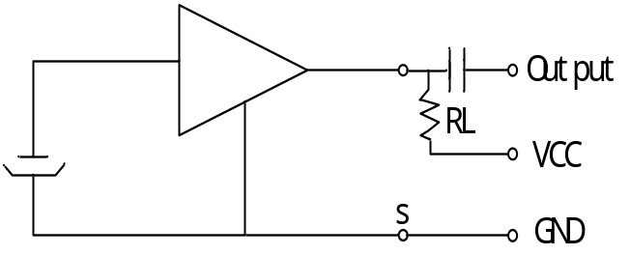
图1.1咪头结构示意图
驻极体麦克风的高分子极化膜上生产时就注入了一定的永久电荷(Q)，由于没有放电回路，这个电荷量是不变的，在声波的作用下，极化膜随着声音震动，因此和背极的距离也跟着变化，也就是锁极化膜和背极间的电容是随声波变化。电容的电荷量和电容间的电压之间的关系是Q=CU，其中C是电容的大小，U是电容两极板之间的电势差。反之U=Q/C也是成立的。驻极体总的电荷量是不变，当极板在声波压力下后退时，电容量减小，电容两极间的电压就会成反比的升高，反之电容量增加时电容两极间的电压就会成反比的降低。最后再通过阻抗非常高的场效应管将电容两端的电压取出来，同时进行放大，我们就可以得到和声音对应的电压了。由于场效应管时有源器件，需要一定的偏置和电流才可以工作在放大状态，因此，驻极体话筒都要加一个直流偏置才能工作，这整个过程完成了信号的转换，从音频信号到电信号的转换。
经过场效应管提取出来的电信号还是很微弱的，要想多这个音频信号加以利用，必须现对微小信号进行放大。一般是通过模拟电路使用相应的运算放大器来实现的。比较常用的有LM386音频运算放大器。

1.6 本章总结
本章只要介绍了当前社会中因为各大自然灾害导致的经济损失以及灾后救援时间和生命幸存的概率统计。同时聚焦了现阶段国际和国内生命探测仪技术的发展过程和趋势，分析了该设计课题的意义所在。同时介绍了音信信号在传播过程中的一种采集方法的理论依据和过程。

第2章 总体方案的论证与设计

2.1引言
设计的基础是对硬件设备进行选型，拟定设计中一些算法基础和操作过程。硬件设备包括从前段的音频信息采集传感器，后端的处理器以及一些其他功能模块。通过充分考虑设计的合理性和实用性以及硬件的市场价格，综合考虑选择性价比最高的硬件设备，可以为后续的开发提供一个坚实的物质基础。提出合理的算法方案是提高整个系统设计优良的核心。具有严格的算法理论依据是保障设计合理性的一个基本准则。

2.2 硬件模块的选型和论证

2.2.1 处理器选型
方案一:
采用MSP430系列单片机，该单片机是TI公司1996年开始推向市场的一种16位超低功耗的混合信号处理器。其内部集成了很多模拟电路、数字电路和微处理器，提供强大的功能。MSP430的内核CPU结构是按照精简指令集和高透明的宗旨而设计的，使用的指令有硬件执行的内核指令和基于现有硬件结构的仿真指令。这样可以提高指令执行速度和效率，增强了MSP430的实时处理能力。拥有真正的超低功耗，特别适用于长期用电池供电的设备。具有较强的处理能力和高速的运算能力以及丰富的片内资源。能实现一些数字信号处理的运算(例如FFT)，有高精度的模数转换外设。不过该芯片昂贵不适合一般的设计开发
方案二:
采用51系列单片机，该单片机是一个高可靠性，超低价，无法解密，高性能的8位单片机，32个IO口，51系列的单片机指令简单，外围电路简单，硬件设计方便，IO口操作简单，无方向寄存器且STC系列的单片机可以在线编程、调试，方便地实现程序的下载与整机的调试。51系列单片机入门最简单 相对来说好学功能少控制比较方便，在市面上价格便宜、容易购买，资料丰富容易查到，程序烧写简单。但是8位的51系列单片机大多是冯诺依曼结构而且系统时钟较低，运算能力达不到设计中数字信号处理要求的能力。同时51系列的单片机内存空间较少，片内资源较为匮乏。无法支持大容量程序的执行。
方案三:
采用STM32系列单片机，采用哈弗结构和ARM架构，具有高速的数据处理能力。集成嵌入式Flash和SRAM存储器的ARM Cortex-M3内核。和8/16位设备相比，ARM Cortex-M3 32位RISC处理器提供了更高的代码效率。STM32F103xx微控制器带有一个嵌入式的ARM核，所以可以兼容所有的ARM工具和软件。嵌入式Flash存储器和RAM存储器：内置多达512KB的嵌入式Flash，可用于存储程序和数据。多达64KB的嵌入式SRAM可以以CPU的时钟速度进行读写（不待等待状态）。可变静态存储器（FSMC）可以为液晶屏的驱动提供了很好的基础。带有4个片选，支持四种模式：Flash,RAM,PSRAM,NOR和NAND。3个FSMC中断线经过OR后连接到NVIC。没有读/写FIFO，除PCCARD之外，代码都是从外部存储器执行，不支持Boot，目标频率等于SYSCLK/2，所以当系统时钟是72MHz时，外部访问按照36MHz进行。具有嵌套矢量中断控制器（NVIC）：可以处理43个可屏蔽中断通道（不包括Cortex-M3的16根中断线），提供16个中断优先级。紧密耦合的NVIC实现了更低的中断处理延迟，直接向内核传递中断入口向量表地址，紧密耦合的NVIC内核接口，允许中断提前处理，对后到的更高优先级的中断进行处理，支持尾链，自动保存处理器状态，中断入口在中断退出时自动恢复，不需要指令干预。而且是市面上现有的单片机中STM32占据了主流位置。有很多的开源网站和社区提供了大量的STM32开源资料，同时STM32芯片的性价比相比其他的单片机要高出很多。
综合上述三个方案和我们设计的要求，因此选用方案三种的STM32系列中的STM32F103ZET6单片机作为我们的主处理芯片。

2.2.2 显示模块的选型和论证
方案一:
采用OLED液晶屏来显示，OLED显示屏是利用有机电致发光二极管制成的显示屏。由于同时具备自发光有机电激发光二极管，不需背光源、对比度高、厚度薄、视角广、反应速度快、可用于挠曲性面板、使用温度范围广、构造及制程较简单等优异之特性，被认为是下一代的平面显示器新兴应用技术。在设计中我们考虑使用的是正点原子的0.96寸三种颜色的OLED显示屏，这种显示屏分辨率高，色彩度饱和。看着让人觉得很是赏心悦目。
但是在测试实验中发现我们通过自定义一个与OLED内部闪存大小相等的数组来每次更新显示屏的话，更新速度较慢，最大的问题是OLED显示屏的集成比较困难，所以市场上的价格也很高昂。如果要显示比较大的图像，窗口等等的话就受到的明显的阻碍。这种显示屏适用于比较少的显示内容，在这次设计中我们要使用坐标图来动态的描绘我们的数据变化，所以选用OLED显示屏的话并不是很实用。
方案二:
采用LCD1602液晶屏来作为设计的显示部分，LCD1602，也叫1602液晶显示屏，是一种比较早期的产品，专门用来显示字母、数字、符号等的点阵型液晶模块，是工业字符型液晶的一种，主控芯片是HD44780或者其它兼容芯片，而市面上字符液晶大多数是基于HD44780液晶芯片的，控制原理是完全相同的。
对于LCD1602的液晶屏顾名思义就是能显示16×2个字符分为上下两行，可以通过规定的读写时序来实现1602液晶屏的内部闪存更新。价格也还能接受，但是需要的接口线较多，而且颜色比较单一显示区间太小不支持我们做动态图形显示，而且LCD1602的读写速度相对来说比较缓慢，在需要大量的读写显示中有些力不从心。
方案三:
采用4.3寸TFTLCD电容液晶屏来显示，TFTLCD即薄膜晶体管液晶显示器。它与无源TN-LCD、STN-LCD的简单矩阵不同，它在液晶显示屏的每一个象素上都设置有一个薄膜晶体管（TFT），可有效地克服非选通时的串扰，使显示液晶屏的静态特性与扫描线数无关，因此大大提高了图像质量。TFTLCD具有：亮度好、对比度高、层次感强、颜色鲜艳等特点。是目前最主流的LCD显示器。广泛应用于电视、手机、电脑、平板等各种电子产品。单片机可以通过8080的方式控制TFTLCD液晶屏的驱动芯片IL9431来实现液晶屏的显示。而且各大开源电子网站和社区以及论坛上有对于驱动TFTLCD电容屏的资料和代码。在市场上，电容液晶屏的价格比较适中。集成规模也远远大于OLED液晶显示屏，同时还可以在其上附加触摸屏来实现整个屏幕的触摸操作。
综合上述三个方案的选择和论证。我们选择方案三的TFTLCD液晶屏，使用的是4.3寸带触摸屏的电容显示屏。

2.2.3 传感器模块的选型和论证
因为设计中要采集的音频信号为人体所发出的音频信号，人体发出的声音频带为100赫兹到10000赫兹。所以选取的音频信号传感器必须要满足对高频和低频的信号有很好的追踪效果。灾后现场环境比较复杂，考虑到被埋在废墟下的幸存者呼救声音因为障碍物的阻挡的可能性比较高，所以使用的传感器必须具有较高的灵敏度。在使用音频信息传感器进行探测的时候，不难保证在往下放置的时候会发生碰撞，摩擦等物理作用，而这些物理作用很可能一定程度上使传感器产生一个输出，处理器难免会做出错误的判断，为了减少处理器运行的负累，最好在传感器部分选取中能够选择抗干扰信号能力比较强的传感器。或者使用两个不同规格，灵敏度高低有别的传感器来减少误差。设计中选择了两个高低精度不同，规格不同的音频传感器来满足要求，传感器模块见下图所示。
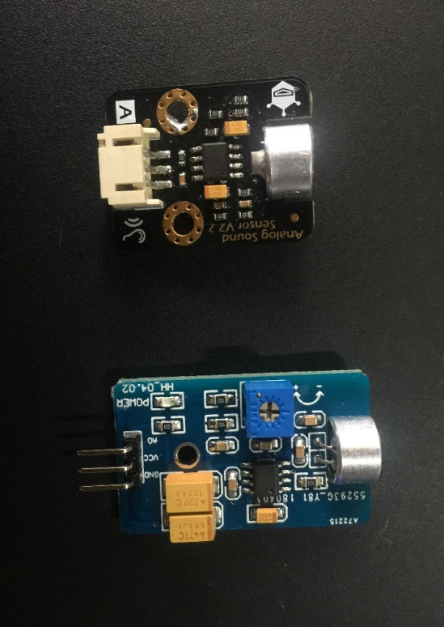
图2-1高灵敏度主探头传感器（右）和灵敏度辅助探头传感器（左）

2.2.4 录音模块的选型和论证
因为处理器在执行音频信号处理的过程中需要耗费掉大量的计算资源，对与能过够实现音频信号采集自动编码和解码的录音模块是最为倾心的，这样可以将编码和解码这样繁琐的任务丢给外部的芯片去处理，处理器则负责和外部芯片之间通信获取状态操作数据即可，就可以省下很多资源去高速处理数据。同时选择的录音模块能够完成对多种音频文件的操作，这样便可以适用于不同的场景，避免了使用的单一。鉴于以上选择要求，我们选取了一个承载VS1053芯片的录音模块，VS1053是单片Ogg Vorbis/MP3/AAC/WMA/MIDI音频解码器，及IMA ADPCM 编码器和用户加载的Ogg Vorbis编码器。它包含了一个高性能、有专利的低功耗DSP处理器VS_DSP4、工作数据存储器、供用户应用程序和任何固化解码器一起运行的16 KiB 指令RAM 及0.5KiB 多的数据RAM、串行的控制和输入数据接口、最多8 个可用的通用I/O引脚、一个UART、并有一个优质的可变采样率立体声ADC（“咪”、“线路”、“线路+咪”或“线路*2”）和立体声DAC、和跟随的一个耳机功放及一个公共电压缓冲器。
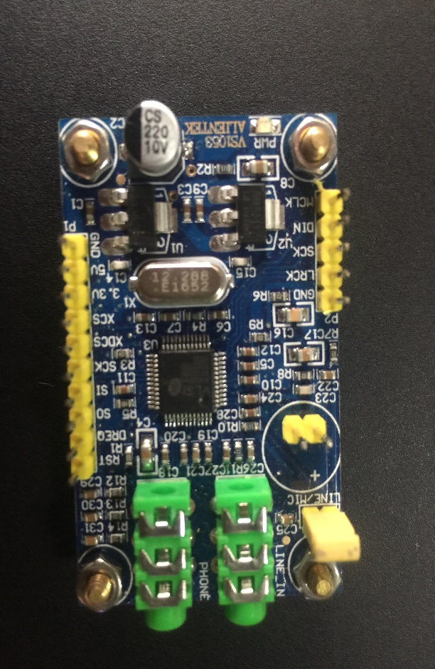
图2-2 VS1053芯片模块图

2.3 算法方案的拟定和论证

2.3.1 滤波器结构的选择和设计
采用FIR滤波器有限冲激响应滤波器FIR（Finite Impulse Response）Filter：又称为非递归线性滤波器，与IIR对应。FIR滤波器，顾名思义，其脉冲响应由有限个采样值构成。FIR数字滤波器的幅频特性精度较之于IIR数字滤波器低，但是线性相位，就是不同频率分量的信号经过fir滤波器后他们的时间差不变，这是很好的性质。并且根据FIR滤波器是通过加窗从而逼近理想滤波器的一种结构，所以它的过渡带相较于其他形式的滤波器更窄，过渡速度更快。公式（1-1）为信号通过长度（抽头数）为N、阶数为N−1的FIR系统的响应为式
(2—2)
为了最大情况的减少MCU的运算量，我们使用MATLAB生成一个64阶FIR滤波器系数，通过窗函数来设计滤波器可以更好的逼近，然后使用信号和滤波器结构系数的乘法运算代替卷积运算来完成信号通过滤波器的后响应的计算，这样可以加快计算，为CPU更好得到减负，MATLAB设置的步骤如下:打开MATLAB（我用的是MATLABR2014b）在APPS种找到“Filter Designer & Analysis”, 其中需要设计的参数有：“Filter Order”设计滤波器的阶数，“Fs”是指的采样频率，“Fc”是截止频率。在生成FIR滤波器的时候通常使用哈明窗通过使用窗函数的方法实现。设计好以后直接点击“Design Filter”按键然后点击“Targets ->Generate C header.”。这样MATLAB便会在指定的位置自动生成一个包含对应阶数的滤波器结构系数的数组的头文件。64阶FIR滤波器生成如下图所示。
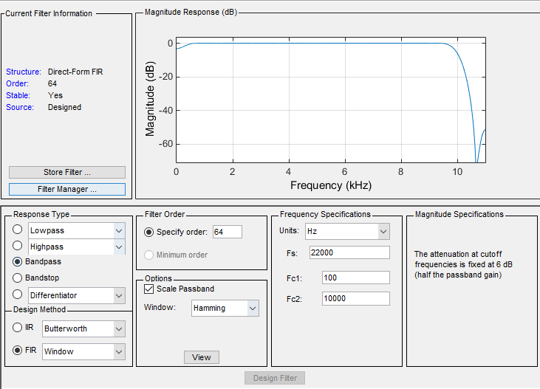
图2-3 64阶FIR滤波器结构系数生成
我们可以根据生成的滤波器频率特性响应看出，在-3dB处的响应，低频和高频的截止频率分别为100Hz和10000Hz左右，而以此生成的滤波器结构系数满足我们需要的设计要求，生成的滤波器阶数越高，在滤波的时候逼近性能越好，但同时计算量也就会提升。

2.2.3单片机模数转换与采样定理
在ADC采集承载音频的电压信号时，采样设置需要满足时域采样定理，采样信号的频谱是原模拟信号的频谱沿频率周，每间隔采样频率重复出现一次，也就是说采样信号的频谱是原模拟信号频谱以采样频率为周期进行周期性延拓而成。所以我们在ADC采集的时候采集频率一定要高于信号的戒指频率。在人体的音频探测中，最大截至频率为20000Hz，所以我们的模拟采样角频率要大于2倍的截至频率。无混叠采样的示意图如下图2-5所示
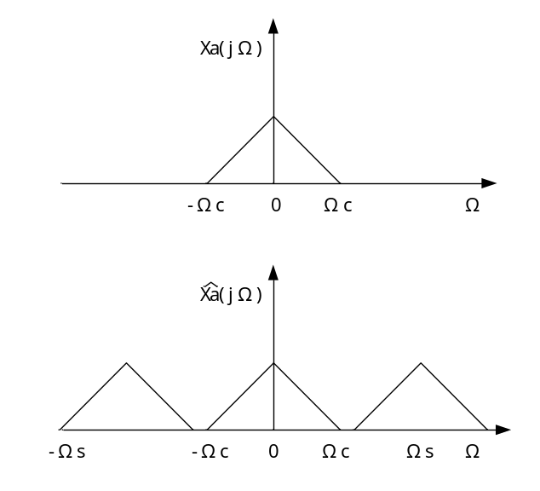
图2-4无混叠信号采样频谱
其中数字频率是模拟角频率对采样频率归一化处理，即公式2—1所示的关系。
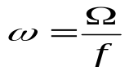 （2—1）
所以项目设计中，采样频率必须要大于高频截至频率的2倍即式2—2所示的关系，才能避免出现频率的混叠现象。
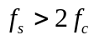 （2—2）

2.3.3 生命体征信号有效性判断
如何判断是够出现了可疑的生命体征信号，本次设计可以通过信号强度的变化来实现。在比较封闭的废墟底下，是很少存在强度比较高的音频信号的。如果当有人在主动呼救时，传感器便会采集到这个相比于环境响度突变的音频信号。需要设计一个判断函数来获取到这个突变，但是引起音频信号响应强度突变的不仅仅只有幸存者的呼救可以引起。还有可能是因为传感器被碰撞引起的一个突变脉冲。
这个判断程序模拟了数学中的函数求导的方法来判断是否有一个波峰出现以避免碰撞产生的错误判断。因为在单片机中无法直接实现函数求导的过程。具体的实现方法是在进入判断后立刻采集N组数，对采集到的这N组数采用逐差法求出第N个数据和N-1个数据的差n,然后判断n的符号性。如果n符号存在改变，则代表出现了一个波峰。但是采样的点数N需要根据需要实际应用去设置，跟N相关的不仅有采样周期的长度，还有整体程序执行的速度，当然这样模拟的话还是有一定的误差，不过这也是最为简单最为快速的。
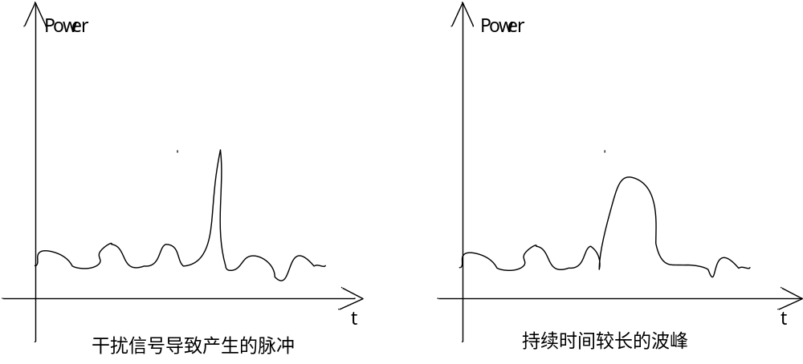图图2-5干扰信号和可疑信号示意图
这样在很高概率上能够表决判断结果，可以在很大的提升了搜救效率，避免因为一些外界原因引起大的突变而导致误判从而延迟搜救的时间。但是这样同比理想状态上还是存在一定的误差。因为救援现场周围的环境比较复杂，很难通过一个判断函数就能够实现，所以还需要再进行做补偿操作和修正。

2.3.4 文件操作系统的选型论证
为了很好的保存录音的数据，但是鉴于单片机内存容量是有限的，本次设计是是需要通过移植文件操作系统来完成音频文件的保存。这样可以很好的管理文件的操作，同时也加快了单片机的处理速度，对程序的可执行性做了一次很大程度上的优化。
FATFS是一个完全免费开源的FAT 文件系统模块，专门为小型的嵌入式系统而设计。完全用标准C 语言编写，所以具有良好的硬件平台独立性。可以移植到8051、PIC、AVR、SH、Z80、H8、ARM 等系列单片机上而只需做简单的修改。它支持FATl2、FATl6 和FAT32，支持多个存储媒介；有独立的缓冲区，可以对多个文件进行读／写，并特别对8 位单片机和16 位单片机做了优化。同时FATFS文件操作系统是可裁剪的，这一优点使得FATFS文件操作系统有了很大的灵活性。如果需要某一功能使能即可。
与此同时，FATFS文件操作系统还有很多优点，诸如：
（1）与平台无关，移植简单、全C语言编写；代码量少、效率高。FATFS文件才做系统代码大约只几KB大小。
（2）支持多种配置选项，支持多卷（物理驱动器或分区，最多10个卷）在STM32中卷标大致有单片机内部存储空间和外部扩展的一些存储介质，例如SPIFLAS,SD卡等等，支持多种扇区大小
（3）FATFS文件操作系统支持多个ANSI/OEM代码页包括DBCS，长文件名、ANSI/OEM或Unicode。
（4）在操作系统的对接上面还支持RTOS，读写方面可以只读、只写、和读写三种方式。有最小化的API和I/O缓冲区等。
FATFS文件操作系统可以划分三层，最上面的是用户可以直接操作的API函数接口层，中间层FATFS模块，实现了FAT 文件读／写协议。FATFS模块提供的是ff.c和ff.h。除非有必要，使用者一般不用修改，使用时将头文件直接包含进去即可。底层是对硬件存储介质的操作配置。包括配置存储媒介读／写接口和供给文件创建修改时间的实时时钟，需要我们根据平台和存储介质编写移植代码。整个文件操作系统的结构层如下图所示
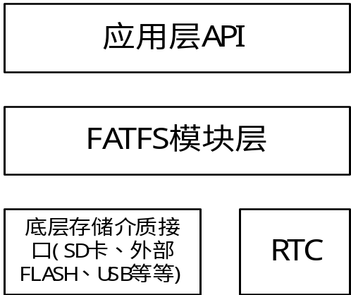
图2-6 FATFS文件操作系统结构层
综合上面所述的特点，本次设计在文件操方面选取FATFS文件操作系统,只需要配置底层硬件接口和一些头文件，然后操作API层的应用函数来完成相关的操作过程即可。

2.4 系统总体设计概述
整个生命探测仪系统总体设计由STM32F1开发板、4.3寸触摸屏、4.3寸FTF液晶显示屏、高低灵敏度不同的音频传感器、VS1053模块和NRF24L01无线通信模块构成。采用STM32系列单片机作为本次设计的处理器，负责对高灵敏都和低灵敏度传感器采集到的数据进行离散采集。离散采样后的数据进行通过FIR滤波器进行滤波处理去除救援现场的一些干扰信号，然后STM32单片机对滤波之后的数据进行分析，判断是否有可疑的信号出现，判断的依据是根据在一段时间周期内是否有强度符合的音频信号持续出现。为了保障整个音频探测仪系统的可靠性，通过使用VS1053模块对音频信号转换，自动编码保存为WAV格式，可以通过该模块解码播放，也可以使用STM32单片机通过文件操作系统的方式将音频文件保存到存储介质中。无线通信部分是对有线传输数据的一种改善，解决了有限传输因为传输距离的增加而导致信号的强度的衰减。

2.5 本章总结
本章主要是对硬件设备的选型和对理论算法的论证。确定了传感器模块的使用方法最大程度上减少了信息采集过程中出现的一些误差和问题、使用STM32系列单片机作为处理器选取了语音录制模块VS1053和无线传输模块NRF24L01。并分析了各个模块硬件设备的特点和设计的需求。
同时也论证了设计中的一些理论算法依据。提出了FIR滤波处理,生命体征信号的有效性判断。确定了设计的大体方向和路线。为后面的系统硬件设计和系统软件设计做出了一个整体性的方案,在最后总结性的介绍了整体设计流程。

第3章 系统硬件电路设计

3.1引言
有了前一章节的理论基础和硬件模块的选型，本章节主要作整个系统的硬件电路设计。硬件电路分成三个部分，分别是音频信号采集部分；这部分主要是通过音频传感器模块来完成的。接下来的是信号处理部分；这部分主要是通过处理器STM32单片机来完成的。第三部分是结果输出部分，即把有效的信号和经过处理器做出判断的结果显示出来；这部分是通过TFTCLD液晶屏来实现的。整个系统硬件电路中还包括触摸屏操作和补充的VS1053芯片模块的操作。以及这些模块和处理器IO口或者外设的连接和通信操作。

3.2 处理器STM32F103ZET6
处理器模块在整个音频生命探测仪系统中起着统筹的作用，需要采样传感器的输出数据，同时也要做相关的数据处理运算，驱动液晶屏、VS1053、NRF24L01等应用外设模块。这里我们使用的处理器是STM32系列单片机中的STM32F103ZET6芯片的开发板。
STM32F103ZET6芯片是一款新的基于ARM内核的32单片机系列内核为ARM公司为要求高性能、低成本、低功耗的嵌入式应用专门设计的Cortex-M内核具有标准的ARM架构。STM32F103ZET6属于Cortex-M系列中的Cortex-M3内核，采用ARMv7-M架构。ARMv7架构定义了三大分工明确的系列：“A”系列：面向尖端的基于虚拟内存的操作系统和用户应用“R”系列：针对实时系统；“M”系列：针对微控制器。STM32F103ZET6的时钟高达72MHz,在使用的时候其实还可以超频一点，有144引脚112个并行I/O口，3个12位的模数转换（ADC）多大21个测量通道。2个12位的数模转换（DAC）以及12个DMA通道，11个定时器（包括4个通用定时器、2个基本定时器、2个高级定时器、1个系统定时器、2个看门狗定时器），13个通信接口（2个I2C接口、5全双工UART串口、2个SPI接口、1个CAN2.0总线接口、1个USB FS接口、1个SDIO接口）。芯片的内部总线矩阵结构图如图3.1所示。

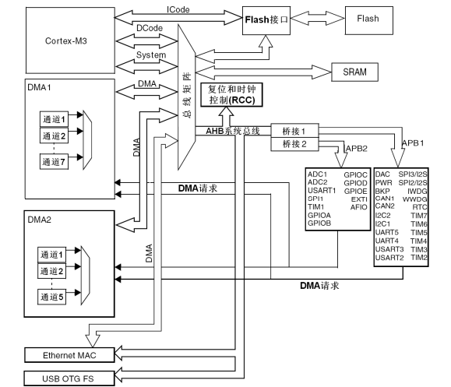
图3-1STM32内部总线结构图
STM32的内部总线矩阵相比于51系列的单片机更加复杂，外设也多了很多，桥接也比较也比较多，可以看出很多外设是挂在APB1上的，而定时器和GPIO口大多是挂在APB2上之上。系统的时钟也有很多种类，例如挂在APB2上的时钟频率最高为72MHz ，APB1之上外设频率最高为36MHz。
在这次项目设计中我们使用的STM32单片机的功能有GPIO端口的推挽输出来控制蜂鸣器的报警，模数转换（ADC1）的两个通道；FSMC灵活的静态存储驱动TFTLCD液晶屏；SPI驱动无线模块NRF24L01和触摸屏；SDIO外设接口驱动SD来完成存储操作。因为某些外设使用的是同一个外设接口例如NRF24L01无线通信模块和存储字库的外部SPIFLASH存储介质W25Q128是共同使用SPI1接口的，所以必须要分时复用。例如在使用其中一个模块的时候必须拉高另一个模块的的片选信号端避免两个模块之间的干扰。

3.3 音频传感器模块及VS1053模块

3.3.1音频传感器模块
本次项目设计是通过两个规格不同，灵敏度高低也有差别的音频传感器来共同采集音频信号的，这样可以避免同一种传感器因为外界的原因产生同样的干扰，例如碰撞产生脉冲等。有效地提升了信号采集的准确性。
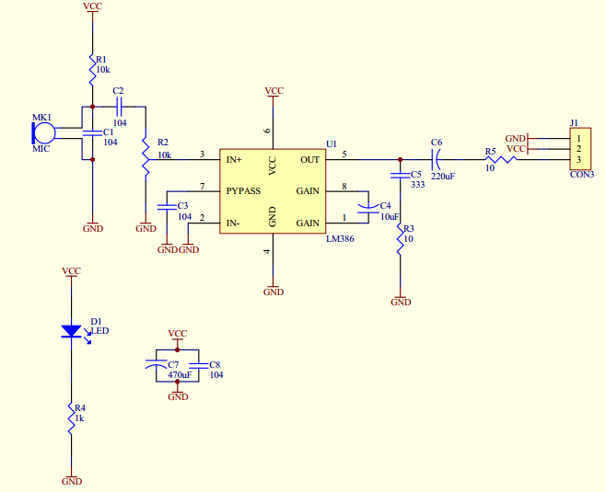
图3-2高灵敏度传感器电路图
图3.3-1是音频传感器中高灵敏度传感器的电路图。由最前级的咪头进行声—电转换，再有中间级的LM386运算放大电路来实现对微小电信号模拟放大，再通过后级的电路完成对信号的整流等作用。
人体的发声频率在100Hz（男低音）到10000Hz（女高音）范围内。正常人能够听见20Hz到20000Hz的声音，而老年人的高频声音减少到10000Hz（或可以低到6000Hz）左右。所以音频传感器的采集频率必须要高于20000HZ，我们对于传感器的检测通过信号发生器分别产生信号的频率为5KHz和20.20KHz，5KHz测试如下图3-3(a)所示, 20KHz测试如下图3-3(a)所示:

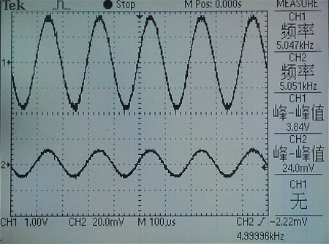
(a)5KHz频率响应 (b)20KHz频率响应
图3-3音频传感器频率响应测试
看经过模块后从AO输出的信号频率分别5.047KHzh和20.14KHz。稍有些轻微误差，属正常范围
有很重要的一点是STM32单片机不支持服负值采样，而音频信号的声—电转换之后电压有负值电压，如果想要采取负值电压信号就必须先把整个电压 波形偏置平移到正值区间中。对于偏执平移的Multisim电路仿真图如下面图3.3-2所示，仿真输出结果如图3.3-3所示。
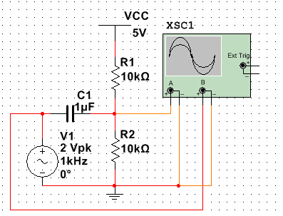
图3-4直流偏置Multisim仿真电路图
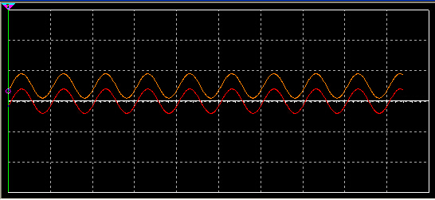
图3-5直流偏置仿真结果输出
其中，橙色为A通道波形，红色为B通道波形，可知其波形是向上平移到正值区间。所以只需要在AO处分别接入一个上拉及下拉电阻即可实现平移至正区间，另外，如果去除R1时，也就是构成RC高通滤波器，其波形基准会定位在0V。

3.3.2 VS1053模块简介
VS1053模块使用的是正点原子生产的ATK-VS1053 MP3模块。VS1053芯片是荷兰的VLSI公司继VS100芯片之后又推出的又一款备受使用者喜欢的高性能自动编解码芯片。该芯片可以支持支持多种音频文件格式实现对MP3/OGG/WMA/FLAC/WAV/AAC/MIDI等音频格式的解码，同时还可以支持ADPCM/OGG等格式的音频文件自动编码，性能相对以往早期的VS1003芯片提升不少。VS1053拥有一个高性能的DSP处理器核VS_DSP，16K的指令RAM，0.5K的数据RAM，通过SPI控制，具有8个可用的通用IO口和一个串口，芯片内部还带了一个可变采样率的立体声ADC（支持咪头或线路输入）、一个高性能立体声DAC及音频耳机放大器。
同时VS1053可以和处理器之间的接口技术比较简单，通过SPI接口来接受单片机发送的命令和数据，当然也可以通过IIC的方式来接受单片机的数据和信息。本次设计中采用的是以类SPI的方式和STM32单片机相连接。这种方式下总过有7个通信端口分别是：VS_RST：这个端口是VS1053的复位信号线，低电平有效，单片机给这个端口低电平会触发VS1053的硬件复位。 VS_DREQ：数据请求信号，高电平有效；用来通知主机，VS1053是否可以接收数据。VS_XCS：命令片选，低电平有效。一般闲置或者发送/接受完命令后需要拉高片选线，为下一次传输做准备VS_XDCS：数据片选，低电平有效。空闲或者发送/接受完命令之后的处理方式和VS_XCS端口一样需要拉高VS_MISO和VS_MOSI是VS1053的移位寄存器的输出输入。 VS_SCK：SPI通信过程所需要的信号线。

3.4 NRF24L01模块
NRF24L01是NORDIC公司生产设计的一款无线通信芯片，采用FSK 调制，集成NORDIC自家的Enhanced Short Burst协议这种模式在通信的过程中发送端会， NRF24L01自动处理字头和CRC校验码。在接收数据时，自动把字头和CRC校验码移去。在发送数据时，自动加上字头和CRC校验码。可以实现点对点或是1对6的无线通信。无线通信速度最高可达到2Mbps。这个通信芯片具有很多优点例如：2.4G全球开放的ISM频段，免许可证使用；最高工作速率2Mbps，高校的GFSK调制，抗干扰能力强；126个可选的频道，满足多点通信和调频通信的需要；内置CRC检错和点对多点的通信地址控制；可设置自动应答，确保数据可靠传输。
NRF24L01采用SPI通信，可以很方便的连接到MCU上面。项目设计中NRF24L01模块是深圳云佳科技生产的集成模块，连接在STM32单片机的SPI1接口上的。模块外形图如图3.5-1所示。
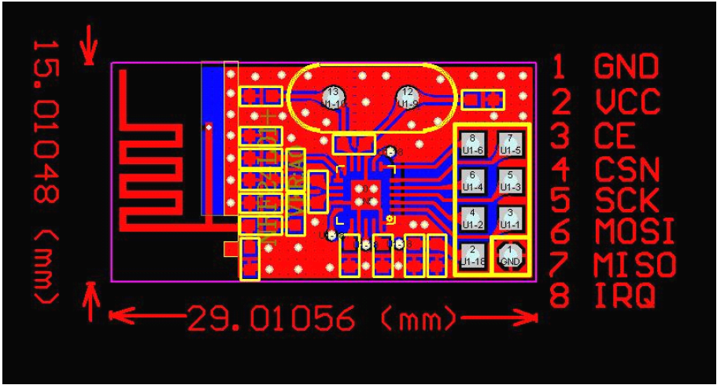
图3-6 NRF24L01模块集成外形图
从上面的图片可以看出集成模块有8个端口。CE：模式控制线。在 CSN为低的情况下，CE 协同CONFIG 寄存器共同决定NRF24L01 的状态；CSN：SPI片选线，低电平有效，闲置或者通信结束宜拉高电平取消片选；SCK：SPI时钟线；MOSI：SPI数据线(主机输出，从机输入)；MISO：SPI数据线(主机输入，从机输出) ；IRQ：中断信号线。中断时变为低电平，在以下三种情况变低：Tx FIFO 发完并且收到ACK（使能ACK情况下）、Rx FIFO 收到数据、达到最大重发次数。，

3.5 4.3寸电容液晶屏简介
本次项目设计中所使用的4.3寸液晶屏是触摸屏和显示屏在一块的，触摸屏置于显示屏的上面。驱动触摸屏的芯片是GT9147，通过IIC的形式和我们的单片机相连接。而液晶显示屏的数据端口是连接在STM32的灵活的静态存储FSMC之上。驱动液晶显示屏的芯片是ILI9341。下图3.4-1所示为LCD屏与单片机的端口连接电路图。因为有了灵活的静态存储也使得单片机在读写液晶屏的驱动芯片ILI9341的时候速度会很快。在这个连接的时候一定要要注意连接线不宜过长，过长会导致触摸不灵敏或者显示的时候卡屏。
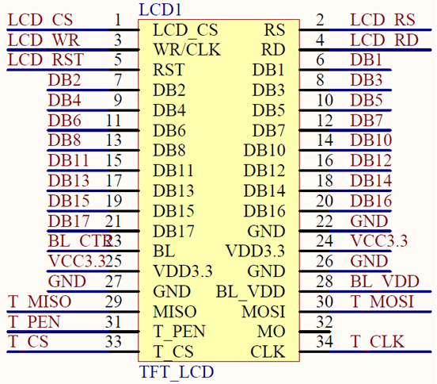
图3-7 电容触摸显示屏引脚图

3.5.1 TFT液晶显示屏及ILI9341
TFTLCD通俗的来讲也就是薄膜晶体管液晶显示器。它与无源TN-LCD、STN-LCD的简单矩阵不同，它在液晶显示屏的每一个象素上都设置有一个薄膜晶体管（TFT），可有效地克服非选通时的串扰，使显示液晶屏的静态特性与扫描线数无关，因此大大提高了图像质量。TFTLCD具有：亮度好、对比度高、层次感强、颜色鲜艳等特点。驱动的话一般是通过单片机以8080读/写时序读/写ILI9341的相关寄存器来完成操作的。STM32单片机驱动LCD液晶显示屏的流程如图3.5-1所示。
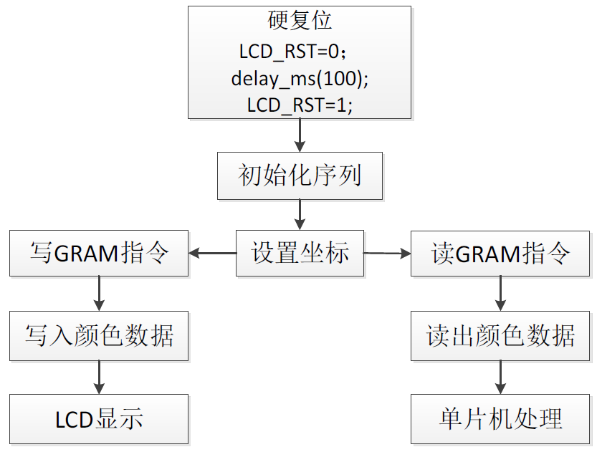
图3-8 TFTLCD液晶屏显示过程
但是在进行LCD屏幕的相关参数配置，一些简单的界面绘制（如画点、画线、显示汉字等等）的操作函数实现起来还是很复杂的，实际操作的过程则仅仅需要调用相关开源网站对于液晶屏的驱动函数来实习就可以了。

3.5.2 触摸屏及GT9147
本次项目设计中使用的是4.3寸投射式电容屏触摸屏。电容屏触摸屏是利用人体感应进行触点检测控制，只需要轻微接触，通过检测感应电流来定位触摸坐标。投射电容式触摸屏是传感器利用触摸屏电极发射出静电场线，一般用于投射电容传感技术的电容类型有两种：自我电容和交互电容。而这次选取的投射电容传感技术是通过交互交互电容技术的，所谓交互电容式其实又叫做跨越电容，它是在玻璃表面的横向和纵向的ITO电极的交叉处形成电容。交互电容的扫描方式就是扫描每个交叉处的电容变化，来判定触摸点的位置。当触摸的时候就会影响到相邻电极的耦合，从而改变交叉处的电容量，交互电容的扫面方法可以侦测到每个交叉点的电容值和触摸后电容变化，因而它需要的扫描时间与自我电容的扫描方式相比要长一些，需要扫描检测X×Y根电极。
驱动芯片是GT9147,它采用17×10的驱动结构（10个感应通道，17个驱动通道）。最多可以支持5点触摸的感应。比较重要的两个寄存器是状态寄存器和坐标数据寄存器，前者负责记录触点的是否按下。后者用来保存5个触点按下的坐标数据，我们可以通过单片机以IIC的方式读取这两个寄存器从而便可以获知按下触点的个数和每个触电对应触摸屏上的位置。

3.6 STM32F103ZET6的SDIO
SDIO全称：Secure Digital Input and Output 翻译成汉语的意思即是安全的数字输入/输出接口。是在以前的SD卡接口的基础上逐渐发展而来，SDIO不仅可以兼容以前的SD存储卡，并可以连接相关的SDIO接口设备，比如像：蓝牙、WIFI、照相机等等。
一个很重要区别是关于SDIO和SD卡规范间的是增加了低速标准。低速卡的目标应用是以最小的硬件开支支持低速I/O能力。低速卡支持类似调制解调器、条码扫描仪和GPS接收器等应用。STM32的SDIO控制器支持多媒体卡（MMC卡）、SD存储卡、SD I/O卡和CE-ATA设备，相比来说功能还是挺强大的。其内部框图如图4.6.2—1所示
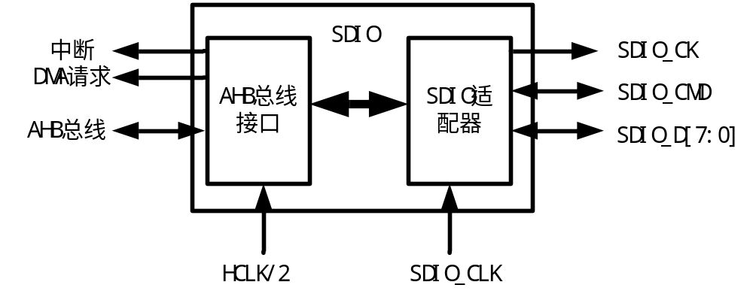
图3-9 SDIO内部结构框图
有上述结构图可以看出SDIO有比较复杂的时钟线，其中卡时钟（SDIO_CK）是每个时钟周期在命令和数据线上传输1位命令或数据。对于SD或SD I/O卡，时钟频率可以在0MHz至25MHz间变化;SDIO适配器时钟（SDIOCLK）时钟用于驱动SDIO适配器，可用于产生SDIO_CK时钟。SDIOCLK来自HCLK(72MHz);AHB总线接口时钟（HCLK/2）：该时钟用于驱动SDIO的AHB总线接口，其频率为HCLK/2=36MHz。

3.7 系统整体硬件电路连接
因为整个系统选取的集成模块比较多，而且开发板使用的是正点原子的开发板电路引线过于复杂所以便使用系统框图来表示。
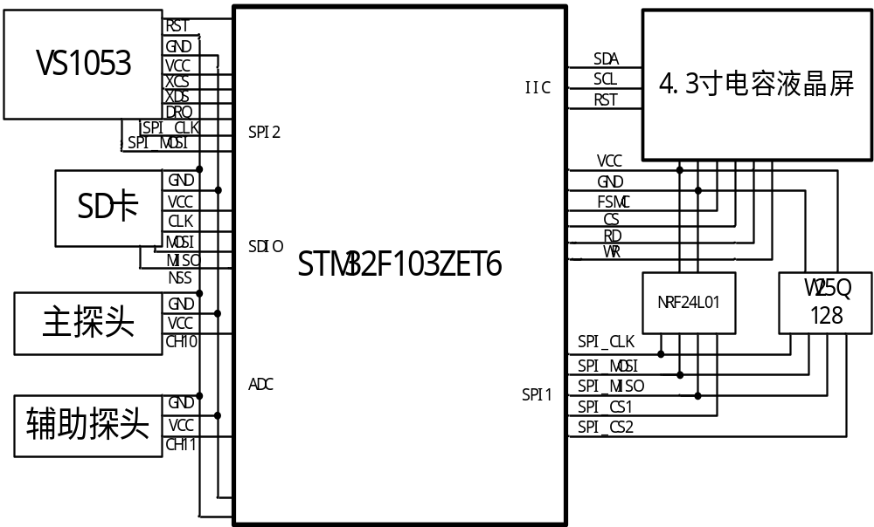 图3-10 整体电路接线图
这样接线就看起来比较明晰了，并且也容易观察到用到ST32F103ZET6的哪些外设，以及各模块的引脚。

3.8 总结
第三章主要介绍了整体设计所需要的硬件部分，包括处理器传感器无线模块以及VS1053模块。详尽的对所用到的硬件做了一次阐述，包括特点硬件连接需要注意的事项。以及问题汇总，这些都是我们在硬件设计搭建的时候遇到的问题，当然这个系统的主要涉及部分就是软件设计和硬件设计。同时也对STM32驱动这些模块的外设做了充分的介绍。

第4章 系统软件设计

4.1引言
系统软件设计是整个系统设计的核心，也是项目中最为重要的一部分，整个系统可以三个部分：音频信号采集部分、信号处理部分和结果显示部分。而每个部分又有若干个分支，比如在信号采集部分还有无线通信在里面。信号处理部分包含了FIR滤波操作，生命体征信号判断部分。结果显示部分又包括了LCD液晶屏界面绘制，实时时间显示，动态窗口显示和动态波形图的浮动显示。而对每一步的具体操作又落实到了触摸屏的的设计和使用上了。

4.2整体软件设计流程
如下图4.1-1所示为整个音频生命探测仪的编程逻辑结构和实现流程：主要分为三个部分，音频信号的采集转换，携带音频信号的电压信号的模数转换（ADC）的采集配置，以及有效音频信号的判断获取和保存。
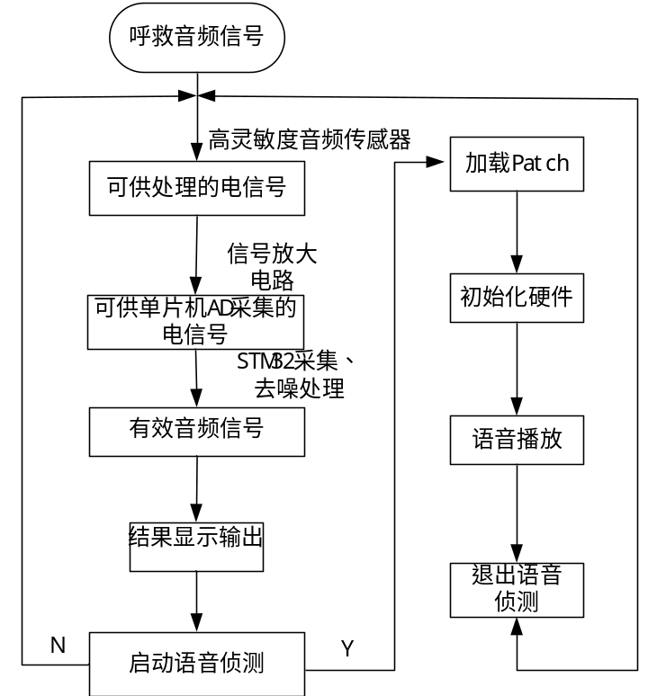
图4-1音频生命探测仪系统流程图
STM32执行指令的速度是很快的，但是整个生命探测仪系统中，因为要获取各种传感器还要驱动各种外设以及和不同的芯片通信，再加上滤波数字信号处理和执行算法程序，再做FIR滤波处理和DFT离散傅里叶变换中会引入大量的乘法计算这也很大程度上增加了运算量。所以在程序流程设计中必须尽可能的优化程序，比如程序中需要执行延时函数的时候整个过程STM32单片机的CPU其实都在空转，这在很大程度上是对处理器资源的一种浪费。因为STM32具备很多中断，所以在程序中我们可以灵活的使用各种中断来代替延时。这样可以很合理的利用资源，提升整个程序代码的可执行性。

4.3音频信号采集部分设计

4.3.1 模数转换（ADC1）
对音频传感器输出的采集时使用STM32单片机自己的模数转换（ADC）通道来完成的。因为我们的传感器有两个，所以需要两个通道来完成转换。这里选用的是ADC1的通道10和通道11，这两个通道复用的是GPIOC0和GPIOC1两个引脚。其结构流程图如图4.3-1所示。
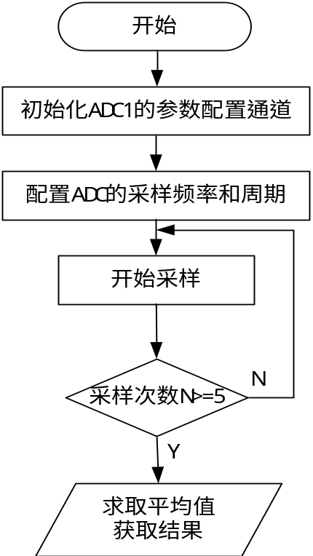
图4-2 ADC采样流程图
从上面个的流程图可以看出，整个过程分为三个过程，初始化外设开启和外设复用引脚；进行采样参数配置；开始采样。初始化外设的内容有：使能ADC1通道时钟设置ADC分频因为8，因为根据STM32中文参考手册ADC最大采样时间不能超过14M。而ADC1外设是挂在APB2上的最大时钟频率为72MHz。根据引脚复用手册将通道10和通道11 的复用的引脚模式设置为模拟输入模式。然后配置好各种出发，工作模式校准ADC，等待校准完成便完成了对ADC两个通道的基本配置。
重中之重的一点是对采样频率的设置。前面第二章中介绍的离散采样必须满足采样定理以避免采样之后的频谱产生混叠。考虑到人体发声的频带的最高截止频率是10KHz,所以最低的采样频率是20KHz。如何计算ADC的离散采样定理呢？因为ADC的时钟配置的是8MHz。设置采样周期为239.5个周期。所以采样频率即为8MHz除以239.5个周期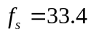KHz > 20KHz,满足时域采样定理。
在ADC开始采样时，取5次采样值然后求平均值做一次作为最终的采样结果，这样可以在一定程度上减少采样误差。但是均值计算也有他的缺点，如果一次的值存在异常便很可能严重影响到最终的结果。这个问题在实际操作中也出现过了，因为传感器的结构有自己的物理特性，就存在这对应的物理延迟。比如第一次使用传感器转换之后过一段时间再进行转换的时候传感器的输出就会有问题，数据存在明显的问题。解决这个问题的方法也很简单就是多次刷新测量稳定传感器的输出之后测得的数据便可以依赖了。STM32单片机丢弃之前的数据使用稳定之后的数据用作之后的数据处理即可。

4.3.2 无线通信设计
音频传感器和单片机的模数转换接口(ADC)直接是通过数据线连接的，考虑到灾后现场环境千差万别，如果传输的数据线太长的会导致音频传感器的输出信号在数据线上会有衰减。音频信号本来就是微小信号如果再经过衰减的话这对数据本身就是一种损失。
项目中为了改进这一现象，除了有线数据采集之外还有设计数据采集然后通过NRF24L01模块实现两个单片机之间的无线通信。这样既可以避免了数据在有线传输之间的数据损失。无线通信模块的发送端发送完数据之后一段时间内会检测是否收到应答，接收端在接收到数据之后会向发送端发送ACK应答。如果接收端一段时间内不存数据寄存器FIFO中读取数据会导致数据有延迟作用。但是我们的接收端不止要接受数据还要进行一系列运算和其他操作，无法每时每刻接收数据，所以要设计一种可以随意收发数据的通信结构。以方便我们要使用数据时发送端发送数据，单片机忙时发送端停止发送。这种通信结构的流程设计如下图4.3.2-1所示。
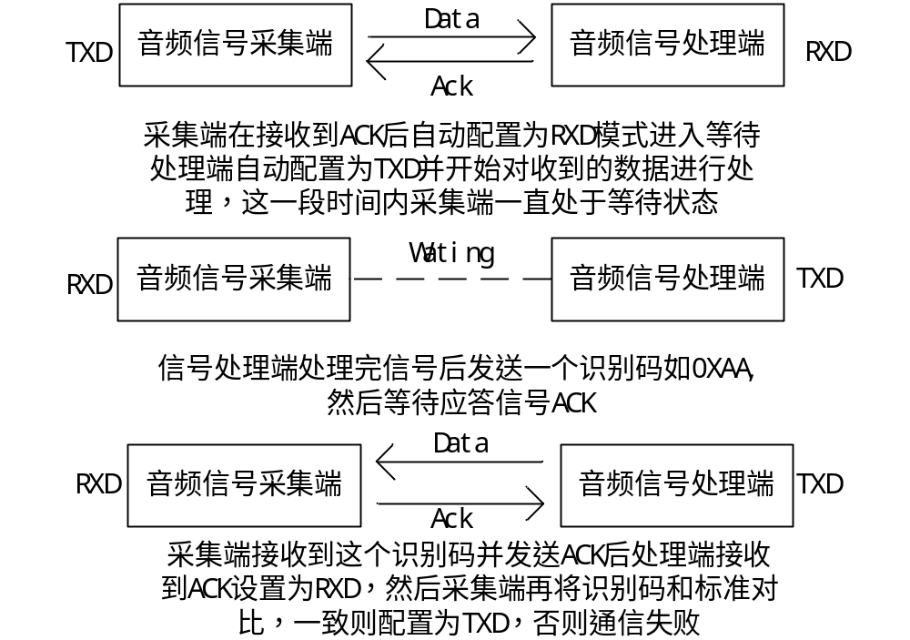
图4-3可设计收发通信流程
NRF24L01的接受发送模式有两种，这里选取的是Enhanced ShockBurstTM模式。
发送模式下发送方要求终端设备在接收到数据后有应答信号，以便发送方检测有无数据丢失，一旦丢失则重发数据。重发数据设置在地址为 0X04 的数据重发设置寄存器 用于设置其重发次数及设置在未收到应答信号后等待重发的时间。
在接收模式下，最多可以接收6路不通的数据。每一个数据通道使用不同的地址，但是共用相同的频道。也就是说6 个不同的NRF24L01 设置为发送模式后可以与同一个设置为接收模式的NRF24L01 进行通讯，而设置为接收模式的NRF24L01可以对这6 个发射端进行识别。数据通道0 是唯一的一个可以配置为40 位自身地址的数据通道。1~5 数据通道都为8 位自身地址和32 位公用地址(由通道1设置)。所有的数据通道都可以设置为Enhanced ShockBurst 模式。其中发送端的发送流程如图4.3.2-2所示：

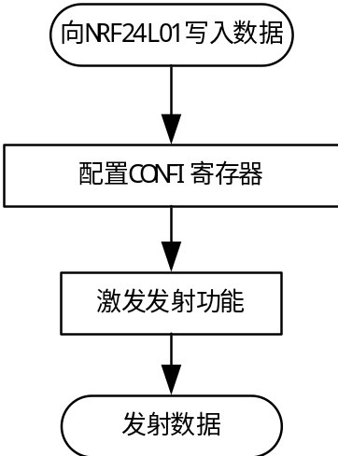
图4-4 NRF24L01发送流程
首先把地址和要发送的数据按时序送入NRF24L01；然后配置CONFIG寄存器，使之进入发送模式；进入发送模式之后微控制器把CE置高（至少10us），激发Enhanced ShockBurstTM发射；数据在Enhanced ShockBurstTM模式下进行发射，而这以过程的具体操作是先给射频前端供电然后对射频数据打包(加字头、CRC校验码)最后高速发射数据包最后数据发射完成，NRF24L01进入空闲状态。
发送端发送完数据后接收端就要根据对应的地址接收数据，发送端在发送的时候写入的地址就是对应接收端的地址。接受流程如图4.3.2-3所示。
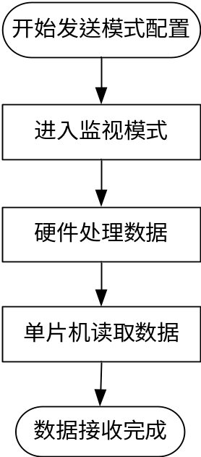
图4-5 NRF24L01接收流程

NRF24L01进入接受模式的过程首先要配置接收地址和要接收的数据包大小；这个地址也就是发送端写入的地址。接着配置CONFIG寄存器，使之进入接收模式，把CE置高。130us后，NRF24L01进入监视状态，等待数据包的到来； 当接收到正确的数据包(正确的地址和CRC校验码)，NRF2401自动把字头、地址和CRC校验位移去；之后NRF24L01通过把STATUS寄存器的RX_DR置位(STATUS一般引起微控制器中断)通知STM32单片机；STM32单片机在接收到相关置位点评之后通过通过对应SPI通信模式把数据从FIFO读出(0X61指令)；所有数据读取完毕后，可以清除STATUS寄存器之后完成一次数据接收。

4.4 FIR滤波操作设计及验证

4.4.1 STM32中FIR滤波的实现
第二章介绍过单片机直接实现FIR滤波处理是很难的而且直接处理的话计算量会非常之大。在做了各种优化之下STM32单片机减少了很多的运算量，但是整个程序的最大计算还是停留在这部分。实现FIR滤波的过程其实并不是很难，是通过将采集到的原始音频数据和设计好的FIR滤波器结构系数做乘积然后再加和即可。实际上是通过两个矩阵的乘积来实现的如公式（4—1）所示
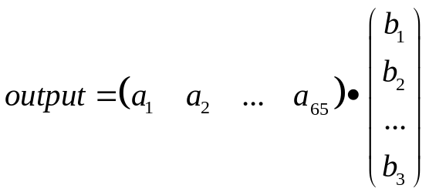 （4—1）
其中矩阵A 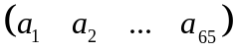是保存依次采集到的音频数据，矩阵B 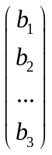则是FIR滤波器的结构系数。output是经过FIR滤波后的结果输出。对于举证A和结果输出output有如下几点说明。当采样的次数不足65次时，举证A后面的元素自动补充为0；output是第N次采样数据的输出。程序逻辑中采用倒叙移位的方法来实现，即每一次采样获得的数据总是保存在最开始的第一位，最后面也是出现最早的那位数据移出。这样在程序逻辑中通过使用for循环便满足了第二张种论证的FIR计算的过程。

4.4.2MATLAB中的分析验证
STM32单片机对于FIR滤波前的数据和滤波后的数据可以通过串口从单片机打印出来，经过Excel筛选分离之后使用MATLB来绘图分析。这里取263点离散信号来进行MATLB绘图分析以及DTF运算分析。具体的MATLAB程序见附录二。
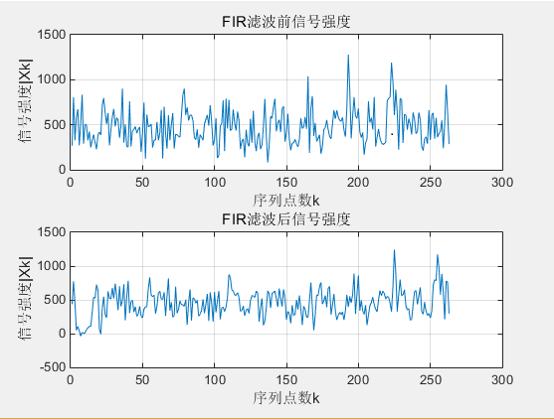
图4-6 FIR滤波前后信号强度对比
可以看出，经过FIR滤波器后，序列的高频部分和低频部分均有所抑制，整个曲线的波形趋于平缓。
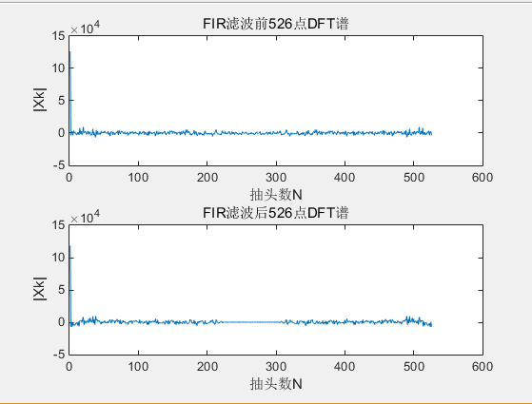
图4-7 FIR滤波前后DFT谱图对比
然而在DFT谱图中并没有较大的差距，其原因是因为我们设计的带通滤波器的通带频率在20Hz-10000Hz，在实际测试中生源发声的频率都在通带以内，所以对于高频成分很少便不容易表现出来。同时我们在STM32中也实现了数字信号的DFT运算，但是局限于STM32F103ZET的计算能力，亲测MCU的CPU温度会大幅度上升所以我们并没有在程序中运行，如果有专门处理数字信号的芯片或者计算能力比较优秀的STMF4或者更高级的STM32F7系列的芯片便可以实现。
在DFT运算在STM32里面也有过计算子函数，根据数字信号处理中的有关知识可以获知，DFT运算实际上是对序列的离散傅里叶变换。其变换公式是
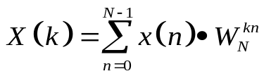 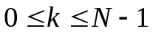 （4—2）
公式中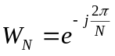所以我们把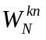=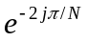成为DFT运算中的旋转因子。因为考虑到单片机运算没有DFT计算的旋转因子,所以我们使用欧拉公式4-3来代替这个旋转因子。
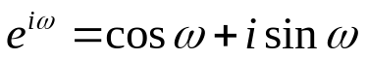 （4—3）
STM32单片机是支持正弦运算和余弦运算的，我们只需要在DFT运算的时候调用math.h文件中的计算相关函数便可以了。整个计算过程是定义了一个complex_num类型的结构体变量而这个结构体变量包含两个元素分别代表和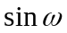，然后使分别计算信号和这两个元素的成绩最后再实现拼接即可。具体程序代码见附录一。

4.5生命体征信号的判断
生命体征信号的判断过程就比较简单。经过FIR滤波之后的信号就是我们可以加以运用的有效信号，如若是是gao灵敏度传感器也就是主探头(在接下来的论文叙述中为了加以区分和方便把高灵敏度传感器叫做主探头，低灵敏度传感器叫做辅助探头)的信号在某一时刻发生了一个超过阈值信号强度比较高的脉冲，我们便判断辅助探头信号是否同样也发生了一个超过阈值信号强度比较高的脉冲。(对于这个脉冲阈值的设置我们通过实际生活中的多次测试来设定。当然这个这个阈值也和搜救地方的环境因素有关，实验测试中，设定高灵敏度阈值为800，低灵敏度阈值为400。当然这两个值是不准确的只是加以测试验证)进入判断，在第二章节提出探头在搜救音频信号的过程中可能会因为自身原因或者碰撞产生一个很大响应的输出，虽然我们通过选择两个规格不同的探头来避免这种单方面的干扰，但是很显然我们在程序中也要做出相对应的决策才能更高程度上保证我们的生命探测仪系统的可靠性提升搜救效率。判断是一体如下图4.5-1所示
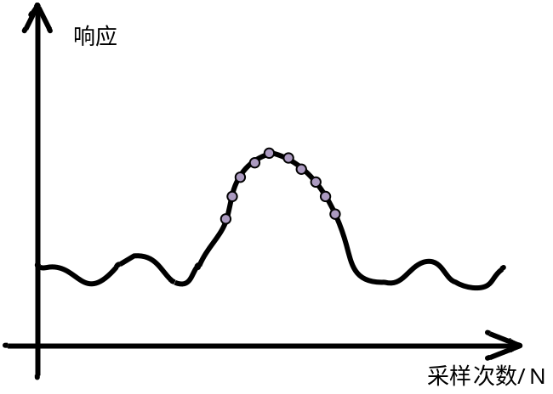
图4-8所示插值逐差判断示意图
程序的具体实现方法是一旦捕获到有高响应强度的信号，便快速的连续获取10次采样保存到我们定义的数组之中。然后通过for循环对这个数组的10个元素逐次求差，差值保存在另外一个数组中。接下来依次判断着9个插值的符号。如果有符号的改变便说明出现了波峰。在判断符号改变的差值顺序，如果这个顺序大于3则说明这个波峰的上升持续的时间较长。这便于第二章中论证的方法不谋而合了。这种方法类似于对一个函数求微分，根据微分结果的是否有过零点来判断这个函数书增函数还属减函数。不过我们附加了一点。就是增加了这个判断的区间来筛除脉冲变化。

4.6 语音侦测及备份操作
如果上一步的判断通过，为了进一步确定判断的合理性我们可以通过语音录制来启动语音侦通过LCD询问操作者要不要判进行语音侦测？要，则进入下一步，否则继续采集音频信号。搜救幸存人员语音侦测部分主要是单片机和VS1053进行SPI的方式通信，ST32单片机向VS1053芯片写入命令进行配置，同时也通过读取数据命令从VS1053的寄存器中读取音频数据。在进行备份操作的时候进行录制并且把录制的语音保存为WAV格式。

4.6.1 WAV音频格式的定义
一个WAV格式的文件最前面必须要有Chunk，而其中Chunk有四个块，分别为RIFF块，Format块以及Fact块和Data块。其中WAV文件Chunk的格式如下图4.6.1—1所示
------------------------------------------------
| RIFF WAVE Chunk |
| ID = 'RIFF' |
| RiffType = 'WAVE' |
------------------------------------------------
| Format Chunk |
| ID = 'fmt ' |
------------------------------------------------
| Fact Chunk(optional) |
| ID = 'fact' |
------------------------------------------------
| Data Chunk |
| ID = 'data' |
------------------------------------------------
图4-9 WAV格式包含Chunk示例
其中除了Fact Chunk外，其他三个Chunk是必须的。每个Chunk有各自的ID，位于Chunk最开始位置，作为标示，而且均为4个字节。并且紧跟在I后面的是Chunk大小（去除ID和Size所占的字节数后剩下的其他字节数目）4个字节表示。对应的我们也要在我们的程序中最初对Chank块的定义，在每次录制结束之后修改Chank块和音频文件一起保存才能够成为合法的WAV格式。因为Fact Chunk不是必须的为了简化代码提高程序的执行效果所以我们在程序中定义了一个Chunk类型的结构体变量的Chunk来在我们的处理器STM32单片机中完成一个WAV文件的保存，详细代码参见附录一。当然音频文件是由VS1053自动把音频数据进行编码而成的而我们只需要负责读取数据加上Chunk保存为WAV合法格式即可。在WaveHeader之后便紧跟着是我们的音频文件的数据了。

4.6.2 VS1053音频侦测及语音备份的实现
启动语音侦测后，会先初始化语音采集所需要的芯片。然后加载Patch。对于声音信号为了保证信号的真实性，我们通过线性PCM来录音，然后通过处理给他加上对应的Chunk后保存为一个WAV文件。并储存在我们MCU挂载的SD卡中。这一过程的流程图如图4.6.2所示
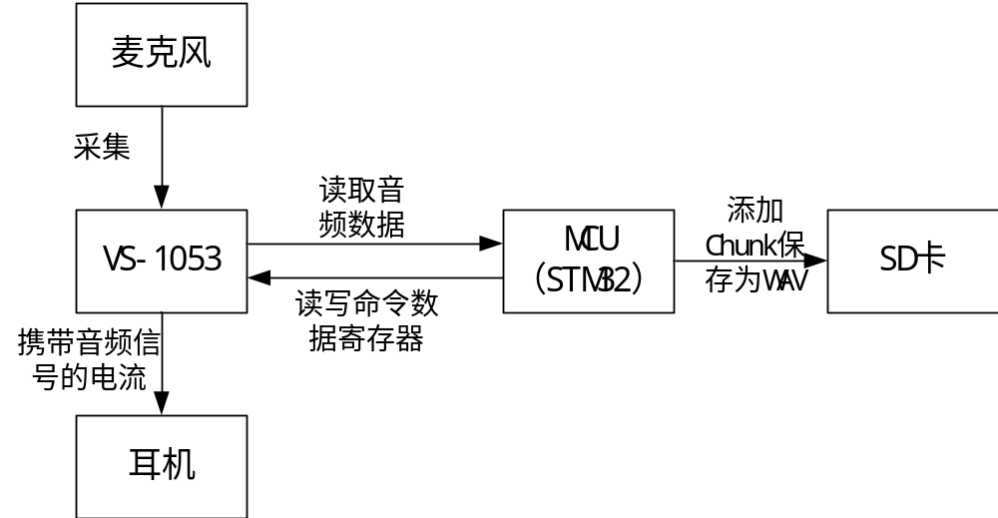
图4-10 音频侦测及语音备份流程
这样在生命探测中同时也备份保存了数据，方便了以后调用数据进一步开发处理。对于SD卡的操作以及语音侦测这部分。是通过STM32移植FATFS文件操作系统和动态内存管理的方法来实现。在检测人员判断是否存在生命迹象之后，可以通过触摸屏幕按键回到音频信号采集部分，接着进行下一次搜救。

4.7总结
这一章节详尽的阐述了整个音频生命探测仪系统的软件设计过程。涉及到单片机和多种模块的对接通信，主要论述了在音频采样部分模数转换（ADC）如何适应采样定理。核心算法结构已经多种在原有设计基础上对不足的补充。很多代码的实现都是借助于ST官方的标准库实现的。当然也还有部分缺点。例如硬件系统对程序代码的适应并不是百分百的。处理器芯片的运算能力还有稍微有点不足等等。

第5章 系统调试和测试验证

5.1 系统调试
基于音频信息的生命探测仪系统整体设计比较复杂，程序代码比较繁多目测有上万行程序。因为其中还有LCD液晶显示屏的界面绘制，界面绘制是一件很繁琐的事情。所以在编写程序和调试的过程中出现了很多的问题。整个调试过程中因为运算量太大的原因单片机也跑奔溃过几次。经过不懈的努力和多次在线调试以及硬件调试这些问题也得以解决。这里主要围绕遇到的几个比较印象深刻的问题做为描述。

5.1.1 硬件问题和解决办法
传感器输出不稳定问题
在程序开始执行的时候，通过串口向电脑的XCOM端口发送音频信号的采集数据时便发下了这个问题。模数转换ADC在单片机复位之后刚开始采集的时候会出现很多的采集数据为“0”，但是采集环境中是明显有声音的。之后再程序执行信号处理，驱动其他外设或者有一段时间不进行采样的前提之下。再次开始采样时，即使环境中几乎没有声音的时候，很多时候也会持续输出十几组高响应的数据。这种音频采样数据时不时偏差很大的问题严重影响了整个系统的执行。
经过多次对比，尝试通过平均值来消除偏差失败之后发觉并不是程序逻辑的问题。之后经过降低采样频率，延长采样的周期发现ADC对数据的采样有了很大的进步。仔细分析之下得出的结论是单片机运行速度太快，如果复位之后对传感器进行采集或者一段时间之后再次开启ADC通道采集，因为传感器硬件电路的特殊物理性质会导致传感器有“延迟”和“记忆保存”的效果即传感器无法匹配上处理器STM32的速度。它同时对最后几次采取的数据有一个记忆的功能。这也是为什么高分贝声音环境下测试完之后放置在低分贝环境中会持续输出几个高响应的数据。
解决这个问题的放大也很简单，在硬件上无法做出消除可以转向到软件上做弥补。软件上实现的方法便是在开始使用采样数据之前先通过一个for循环来对传感器进行多次采样。每次采样刷新前一次采样获取的数据使得前一次获取的数据丢弃，直至采样的数据稳定，才作为正常数据使用。
TFTLCD液晶屏出现卡屏现象
测试中过出现过两次卡屏的现象，一次是当把液晶屏外延，通过杜邦线连接的时候程序开始执行，液晶屏先是卡屏之后出现白屏，这一原因很简单，就是线路连接的问题。使用专用的排线连接便可以消除，另一中情况是当使用串口供电的时候液晶屏会变得很暗，如果这是开启串口很多情况下串口是无法使用的，少数情况下液晶屏会出现卡屏的现象，这个问题当初困扰了很久，一直想不到解决的方法，有一段时间怀疑过是否是因为开发板线路的问题。最后经过多次电源接口输入，查阅开发板原理图发现，无论是串口、各种外设模块还是LCD液晶屏都需要供电电源，如果只是单方面通过串口供电的话，会因为各个模块的使用导致每个模块的功率不足进而影响到各个模块的正常使用，在一个系统中，电源和公共地的设计是很有考究的。这一问题也在ADC采样的时候得到了验证，STM32ADC采样的时候传感器必须和STM32单片机共地。因为采样的数据和传感器输出的数据必须针对同一标准才能让采样的数据有效。

5.1.2 程序逻辑调试和解决
NRF24L01检测不存在问题
在设计无线通信这一过程的时候，程序执行NRF24L01检测函数的时候会卡在这里原因是在这里设计了一个while的循环判断函数。判断条件是NRF24L01是否存在，不存在的时候一直是循环过程。而这个判断函数也很简单是首先向NRF24L01一个特定的寄存器中写入一个数组，之后再尝试读出这个数组。最后通过for循环来判断，如过for循环的索引等于写入数组的索引那么这两个数组完全一致，则证明NRF24L01存在，否在不存在。程序调试的时候，通过把for循环中的缩影变量添加到一个watch窗口，观察索引变量的变换。但是多次调试之后发现索引变量的值始终为“0”。
接下来的调试方法就很直接，通过取断点，移动NRF24L01检测函数的位置，最终发现，程序代码在执行完跟新字库之后便会卡在NRF24L01检测函数中。通过单步执行配合断点执行调试最后发现这两个函数相同的一点是都使用了SPI1外设。解决这个问题的方法也不算太难，即在使用其中一个模块之前先把另一个模块的片选信号线拉高，达到SPI1外设的分时复用。这个问题在第二章、第三章、第四章都有提到，这里做详细解答。
液晶屏切换得不到保存
音频生命探测仪系统设计中，有很多界面的绘制和各个界面的切换。最开始的时候是通过使用外部中断来实现屏幕的切换，但是在切换的时候整个屏幕一直来回在两个界面中闪烁。换言之也就是程序在执行的时候逻辑结构有很大的问题。最开始解决这个问题的时候是通过定义一个static类型的Flag变量，通过一个if{}else{}的判断结构来实现。结构很简单，比较有创新的是if的判断结构，在定义Flag变量的同时首先对他进行初始化，比如先置为0XFF,在每次执行完外部中断函数把Flag变量置为0X00，if结构先判断Flag,如果为0X00则代表需要进行切屏操作，if结构内执行切屏函数并且把Flag置为0XFF；在if判断的时候如果为0XFF则代表当前界面已经切换过了不需要再次切换。
到最后实现触摸操作之后这个问题便也不复存在了。但是这种程序逻辑在做主界面的时间窗口时得到了应用。在操作RTC时钟的时候便是通过此种逻辑操作避免了对RTC时钟多次操作，因为一旦操作不慎导致RTC时钟改变就可能导致整个程序的时钟乱套。

5.2 测试验证

结 论
通过这次毕业设计，让我在大学四年之中学到的只是得到了一次综合的应用，也锻炼了自己的动手能力，检验了一次学以致用的真理。经过几个月的设计和调试。基本能实现设计之初的预想功能。同时也在设计之初增加了一些额外的功能。例如加入了音频信息备份，触摸屏实现触摸操作控制，数据无线传输提高精度；当然其中还有一些不足，比如精度不是很理想，没有一个很好的操作系统来运行代码。对于整个处理器CPU的使用还有一些问题。
毕业设计的主要涉及两方面分别是硬件和软件的设计，其中硬件设计大多使用的是集成的模块化产品。主要的过程还是在软件代码上。通过这次设计让我对嵌入式方面有了一个更好的认知。掌握设计一个项目的过程和重点，明晰了音频信号的采集过程和通信过程的一些机理，熟悉像IIC、SPI、8080等通信方式的时序和程序代码层面上的实现。设计了一个以STM32ZET6为核心，传感器采集模块输入各模块拓展输出，通信对接的一个嵌入式系统。更加熟练的掌握了C语言程序设计的方法和数字信号处理子单片机上的应用。
调试代码的过程进一步明晰了软件代码层面和硬件电路上的联系，并在结果验证的时候使用MATLAB做了谱图分析。通过整体方案的设计和硬件搭建的过程，让我对STM32单片机系列的接口和外设有一个更深层次的理解，熟悉了单片机外设的外围电路和引脚的连接关系以及分时复用的特定程序逻辑。在提升的过程之中同时也认知了我的不足，STM32单片机下接测控电路（如运算放大电路、滤波器电路等等）上承上位机界面（如LabVIEW等）向内如何实现数字信号处理，控制原理算法；向外如何通信，如何接入互联网+时代。
这次毕业设计不仅仅是大学生涯的一次结束，更应该是以后学习生涯的一次开始。能够在每一次项目中学会分析解决问题，加深学习理论知识的理解和运用锻炼自我的创新意识才是这次毕业设计最好的总结。

参考文献
- 李浩.汶川大救援: 高新技术临危受命[J].发明与创新
- ( 综合版) ,2008( 6) : 5 － 6.何爱平．发展中国家灾害经济的成因与减灾对策 [J].当代亚太，2000,(4):91-96.
- 王强,田涛,李军.自然灾害风险与中国应急管理制度[J]中国农业大学学报，2009,26(3):161-170.
- 翟浩,曹泽文.地震灾害搜索救援区域优先级分析[J].人力资源管理,2010,(8):24-27.
- 马道勇,于海东.基于嵌入式的生命探测仪[J].科技资讯,2009,208(2):6.
- 刘忻.生命探测仪[J].现代班组,2008(6):19.
- 王淼.生命探测器[J].物理教学, 2008( 10):64.
- 陈权昌.李兴富.单片机原理及应用[M].广州.华南理工大学出版社,2007.8.
- .
- .
- .
- .
- .
- .
- .
- .
- .
- .
- .
- .
......
[103]赵豫玉.穿戴式下肢康复机器人的研究[D].哈尔滨:哈尔滨工程大学,2009: 3-20.

致 谢
在这几个月的毕业设计过程中，我的指导老师郑德忠教授给予了我很大的指导和帮助，每次在我的进展陷入瓶颈的时候老师总能给出建设性意见和建议。同时也针对整个项目的合理性做了充分的分析。使得这次毕业设计项目能够顺利的进展。于此同时同组同学也在过程中给予了帮助，大家互相督促互相勉励。在此向我的指导老师和同学表达最衷心的感谢。最后也要感谢学院和我所在的系专业。在项目设计中提供了实验室和一系列的工具以及一个学术氛围浓厚的环境。让我们的够最大程度完善自己的作品。
从最开始的查阅文献资料到项目整体的结构方案到最后的结题答辩。开题和中期检查的时候答辩组的老师们给了很多优良的建议同时也让我意识到自己思考的不足之处。宜未雨而绸缪，勿临渴而掘井。指导老师和答辩组各位老师很大程度上帮助我在项目进展之前做了很多准备。这也为项目中很好的规避一些错误，少走很多弯路，少跳进几个陷阱提供了良好的基础。作为即将走入社会的我们而言，这何尝不是一次宝贵的经验。一个没有规划的人生，就像一叶扁舟行驶在茫茫的大海上没有方向不知道归途。学校要求毕业生完成毕业设计和毕业论文的同时也培养了我们的耐心，毅力以及持之以恒的决心和信心，促进自身发展。让我们理解到除了学习本专业之外也要辅修相关专业知识。同时在毕业论文书写的时候让我们意识到保护自我知识产权的重要性。这种经验和经历将来也可以衍射到我们的工作生活之中。预则立，不预则废。
最后再一次感谢学校，能够给予我在燕山大学学习提高自我的机会，感谢学院能够让我在在浓厚的学术氛围中认知世界，认知科技。感谢所在的系，在四年的学习生涯之中提供我很大的帮助。衷心的感谢老师和同学们一路上的帮助，让我有所收获为自己的大学生涯划上一个完美的句号。

